¿Cómo colgar una hamaca correctamente paso a paso?
Son muchas las personas para las que una hamaca significa un descanso placentero y relajante. En la comodidad de tu hogar o en medio de la naturaleza, lo primero que tienes que tener en cuenta antes de disfrutarla es saber cómo se cuelga.
Es totalmente normal que tengas dudas sobre cómo hacerlo, por eso en UniversoHamacas.com te mostramos la guía para instalar tu hamaca de forma rápida y, lo más importante, segura. Si quieres colgar tu hamaca de tela, paraguaya, de tipo red, silla o colgante sigue leyendo.

Medidas a tener en cuenta
A la hora de colgar nuestra hamaca, ya sea paraguaya, con separador o colgante, lo primero que tenemos que tener en cuenta es la altura y la distancia.
Antes que nada hay que asegurarse que los apoyos de donde vayamos a colgar nuestra hamaca (soportes, paredes, árboles, etc.) tengan una distancia comprendida entre 3 y 4 metros entre ellos. Hay que saber que a cuánto más larga sea nuestra hamaca más distancia tendrá que haber. Esto no quiere decir que no pueda estar a menos, sin embargo se curvaría mucho la hamaca y acabaría siendo incómodo para nuestra espalda.
La altura depende del gusto, debemos considerar que para cada persona es diferente. Sin embargo se recomienda que esté entre 30 cm y 50 cm del suelo en la parte más baja de la hamaca al colgar. Hay que preveer si la van a usar niños ya que demasiada altura puede ser incomodo e incluso poco seguro para ellos al bajar.
Si hablamos de una hamaca tipo silla o columpio con un solo enganche, la distancia queda de lado, pero la altura de instalación no varía. Sólo hay que tener en cuenta la distancia para colgar una hamaca paraguaya o colgante.
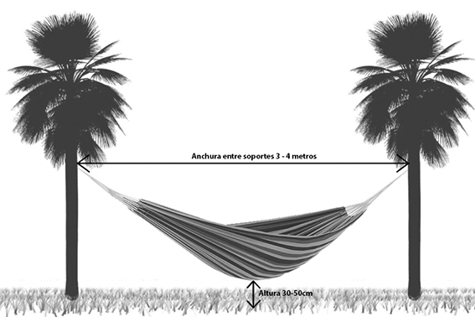

Nudos para hamacas rápidos y seguros
Lo primero que tenemos que observar al colgar la hamaca, antes de tumbarnos, es que sea totalmente seguro hacerlo. No hay que correr el riesgo de que se desate y caernos contra el suelo. Es totalmente normal no tener ni idea de como atarla, por eso te enseñamos los tipos de nudos más seguros que puedes hacer para sujetar tu hamaca y disfrutarla en pocos minutos.
Un paso muy importante es también asegurarse que la cuerda con la que vamos a hacer el nudo es de calidad y que resiste el peso de una persona.

Nudo para hamaca tipo vuelta
Este nudo cuenta con la particularidad de que es muy fácil de hacer y ofrece gran resistencia y seguridad. Además cuenta con la ventaja de que se desata también muy rápido.
- Agarrar la cuerda por el extremo y pasarlo por dentro del extremo de la hamaca
- Dar la vuelta por la parte de detrás de la cuerda
- Pasar por dentro del círculo que se ha creado y estirar
Si queremos tener mayor seguridad, basta con hacer un nudo normal en el extremo de la cuerda que ha quedado libre.
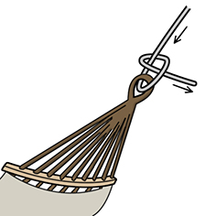nudo para hamaca colgada tipo vuelta con cuerda

Nudo para hamaca tipo alondra
Si nos sobra cuerda y queremos asegurar atando la cuerda restante del nudo al soporte este es el tipo de nudo adecuado. También es un tipo de lazo para hamacas muy resistente y seguro.
- Coger la cuerda por el extremo y pasarlo por dentro del extremo de la hamaca
- Dar la vuelta por la parte de atrás de la cuerda y volver a meterla por dentro del extremo (tiene que ser por el mismo lado del que ha salido)
- Pasar la cuerda por dentro del agujero que ha dejado la cuerda al girar
- Estirar y atar al árbol o soporte que elijamos
Otra forma de hacer este nudo es doblar la cuerda y crear el giro, pasarlo por dentro del extremo de la hamaca y después pasar los dos extremos de la cuerda por dentro de este hueco que queda entre el extremo de la hamaca y el giro de la cuerda.
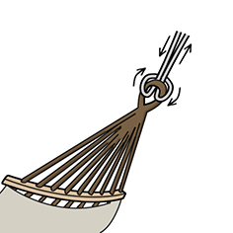nudo para colgar hamaca tipo alondra con cuerda

Cómo colgar una hamaca en dos extremos
Es muy probable que aun tengas dudas, por lo que te dejamos este vídeo en el que podrás ver como instalar correctamente una hamaca mediante sogas:
Este vídeo explica cómo colgar una hamaca con enganches en pared, sin embargo es exactamente igual para colgarla entre dos árboles o entre los extremos de un soporte para hamacas.

Colgar hamaca en pared
Si eres de las personas que le apasionan tanto las hamacas que quieres ponerte una hamaca de forma fija en tu casa, instalar un par de ganchos para colgar hamacas en las paredes de tu hogar es lo más conveniente.
Hay que tener en cuenta que no todos los tabiques son iguales, por eso tenemos que estar seguros sobre que pared vamos a hacer los agujeros para poner los ganchos.

Instalar hamaca en muro de hormigón o ladrillo
Esta es la opción más segura a la hora de poner nuestra hamaca colgada de una pared. Gracias a que los ladrillos y el hormigón son elementos constructivos muy resistentes nos será más fácil anclar los ganchos.
Necesitaremos adquirir los anclajes, en caso de no tener por casa, y un taladro para hacer los agujeros.
En UniversoHamacas.com queremos hacerte la vida más sencilla y te dejamos un kit de ganchos para hamacas que puedes comprar aquí mismo. Hemos escogido el mejor en relación calidad-precio con centenares de comentarios positivos para que no gastes tu tiempo en buscar.
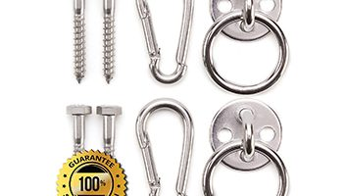

Set de anclajes y mosquetones para colgar hamacas

